**Exercício Nº**

1. Entre no Excel e construa a seguinte tabela tal como é apresentada (use as barras de ferramentas):

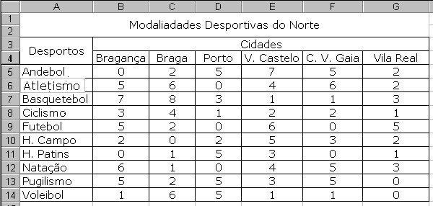

1. Grave com o nome FT1.
2. Ainda utilizando as barras de ferramentas:
   1. Formate o título “Modalidades Desportivas do Norte” com fonte Verdana, estilo Negrito, Itálico e Tamanho 16.
   2. Formate as linhas 3 e 4 da tabela com fonte Arial, estilo Negrito, tamanho 10.
   3. Faça uma cópia da linha 8 para o final da tabela e modifique o nome do desporto para “BTT”.
   4. Na coluna a seguir a V. Real escreva o cabeçalho “Total”.
   5. Calcule os totais para cada desporto.
   6. Na palavra Voleibol crie uma hiperligação para a página <http://www.fpvoleibol.pt/>.
   7. A seguir à coluna “TOTAL” escreva o cabeçalho “Prémios” e preencha a coluna com valores à sua escolha. Os valores devem ser em Euros com 2 casas decimais.
3. Utilizando a Barra de ferramentas de Desenho crie um Wordart com o texto “2013” que deverá ficar na vertical ao lado da coluna “Prémios”.
4. Crie ainda um desenho ao seu gosto, tentando utilizar o maior número de botões possível.

**☺ Bom trabalho**